Суммативное оценивание за разделы «Математика 6 класс»
Вариант 1
Задание 1 График прямой пропорциональности проходит через точку (-4;8).
Запиши формулу прямой пропорциональности y=kx. Построй график этой зависимости. ( 3 балла)
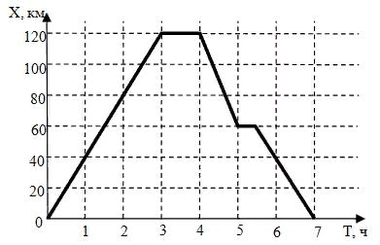Задание 2. Пользуясь графиком движения всадника, определите:
1) Сколько часов всадник был в пути?
2) Какова продолжительность каждой остановки?
3) Какова скорость движения всадника пути?
4) Какое расстояние проскакал всадник за последние 2 часа?
( 4 балла)

Задания 3. Какие из пар чисел (-1; 5), (5; – 1), (-1; -15) являются решениями уравнения 7х – 2у = 37? ( 3 балла)
Задание 4 Решите систему уравнений: ( 5 балла)

Вариант 2
Задание 1 . График прямой пропорциональности проходит через точку (4;-8).
Запиши формулу прямой пропорциональности y=kx. Построй график этой зависимости.
( 3 балла)
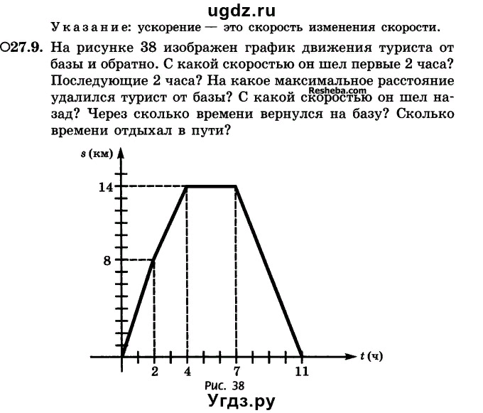 Задание 2
2. Пользуясь графиком движения туриста, определите:
1) Сколько часов турист был в пути?
2) Какова продолжительность остановки?
3) Какова скорость движения всадника на обратном пути?
4) Какое расстояние прошел турист в первые 2 часа?
( 4 балла)

Задания 3. Какие из пар чисел (5; 8), (10; 5), (4; -5), являются решениями уравнения 5х – 3у = 35? ( 3 балла)

Задание 4 Решите систему уравнений: ( 5 балла)

Критерий оценивания | № задания | Дескриптор Обучающийся | Балл
Записывает формулу и строит график прямой пропорциональности | 1 | находит значение k | 1
Записывает формулу и строит график прямой пропорциональности | 1 | записывает формулу прямой пропорциональности | 1
Записывает формулу и строит график прямой пропорциональности | 1 | строит график прямой пропорциональности | 1
Решает задачи на определение зависимости между величинами, используя графики реальных процессов. | 2 | используя график, определяет время движения в пути | 1
 | 2 | используя график, определяет продолжительность остановок | 1
 | 2 | используя график, определяет скорость движения на обратном пути | 1
 | 2 | используя график, определяет расстояние, пройденное всадником за определенное время | 1
. Определяет решение линейного уравнения с двумя переменными | 3 | проверяет, что пара чисел является решением линейного уравнения с двумя переменными | 1
. Определяет решение линейного уравнения с двумя переменными | 3 | выполняет действия с числами | 1
. Определяет решение линейного уравнения с двумя переменными | 3 | выбирает пары чисел, являющиеся решением уравнения | 1
Решает системы уравнений. | 4 | выбирает способ решения системы уравнений | 1
Решает системы уравнений. | 4 | выполняет алгебраические преобразования уравнений | 1
Решает системы уравнений. | 4 | находит значение переменной х | 1
Решает системы уравнений. | 4 | находит значение переменной у | 1
Решает системы уравнений. | 4 | записывает решение системы уравнений | 1
Всего баллов |  |  | 15 баллов

